（招标项目名称） 标段招标

投标文件

（报价文件）

投标人：北京华信建设工程有限公司（盖单位章）

2026年8月20日
目 录

一、投标函
二、价格清单
三、投标报价需要说明的其他资料
本报价已充分考虑招标文件全部要求及现场踏勘情况，报价有效期与投标有效期一致，税率按国家现行规定执行。
详见附件《投标报价说明》。
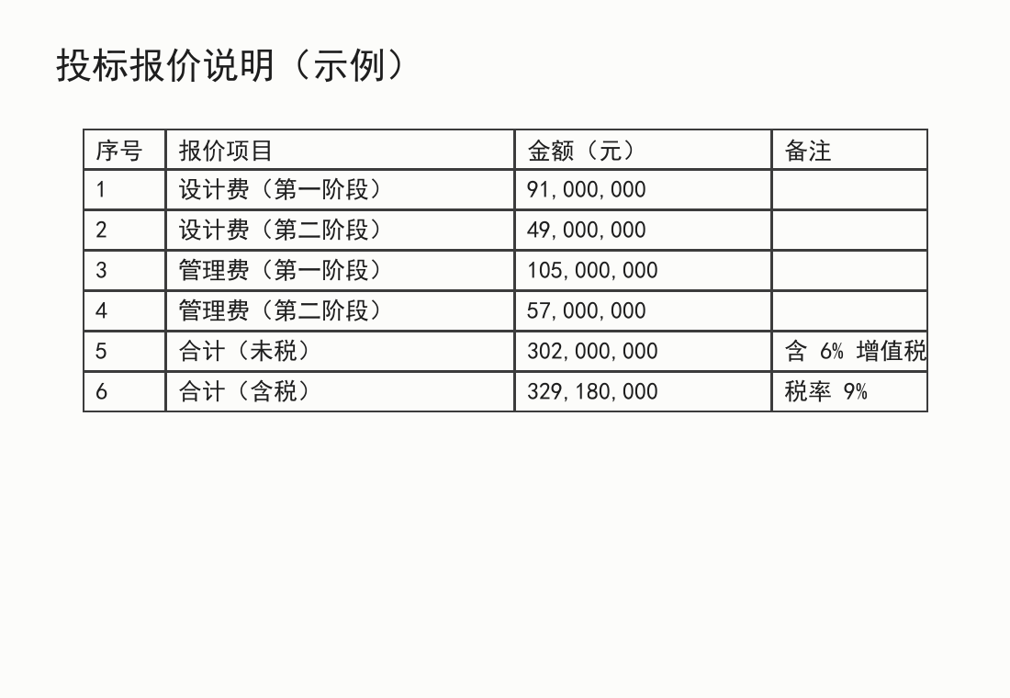

一、投标函
致：北京市大兴区城市管理委员会
1. 我方已仔细研究（招标项目名称） 标段招标文件的全部内容，在考察项目现场后，愿意以
未税价：大写人民币叁亿零贰佰万元整元（人民币）小写302,070,000元（人民币）；
含税价：大写人民币叁亿贰仟玖佰壹拾捌万元整元（人民币））小写329,270,000元（人民币）
的投标总报价，按照合同约定进行设计、管理工作，实现工程目的。
2. 我方已按照招标文件要求详细审核并确认全部招标文件及有关附件，充分理解投标价格不得低于企业个别成本有关规定。我方经成本核算，所填报的投标报价不低于企业个别成本。
3.我单位承诺严格按照招标文件及合同约定完成全部工作，并接受招标文件关于投标保证金、履约保证金的相关规定。（其他补充说明）。

投标人：北京华信建设工程有限公司（盖单位章）
法定代表人：王建国（签字或盖章）
日期：2026年8月20日

二、价格清单
（一） 投标报价汇总表

 |  | 设计费 |  |  | 管理费 |  |  | 小计金额  （未税 CNY）
分项 | 工程费暂估（未税 CNY） | 费率  （设计费合计金额/工程费暂估合计金额，保留小数点后三位） | 设计费金额  （未税 CNY） | 备注 | 费率  （设计费合计金额/工程费暂估合计金额，保留小数点后三位） | 管理费金额  （未税 CNY） | 备注
一阶段 | 14,282,765,042.30 | 0.64% | 91,000,000.00 | ① | 0.74% | 105,000,000.00 | ③ | 196,000,000.00
二阶段 | 7,737,234,957.70 |  | 49,000,000.00 | ② |  | 57,000,000.00 | ④ | 106,000,000.00
合计 | 22,020,000,000.00 |  | 140,000,000.00 | ①+② |  | 162,000,000.00 | ③+④ | - 302,000,000.00
报价规范：
报价分别填写设计费金额及管理费金额，费率、小计金额、合计金额按照表单中工时计算。
金额保留小数点后两位，费率保留小数点后三位；

（二） 招标人参考的材料品牌响应表
品牌参考表（如要求）
序号 | 材料、设备名称 | 品牌1 | 品牌2 | 品牌3 | 品牌4 | 备注 | 投标人选定品牌
1 | 燃气PE管（dn315） | 华创 | 中燃 | 津海 | 泰达 | 符合GB/T 15558 | 华创
2 | 调压器（RTZ-40） | 博燃 | 蓝天 | 华通 | 中压 | 符合CJ/T 466 | 博燃
3 | 阀门（DN100球阀） | 良工 | 开维 | 郑阀 | 沪工 | 符合GB/T 12237 | 良工
4 | 可燃气体报警器 | 安瑞 | 赛福 | 龙安 | 鑫科 | 符合GB 15322 | 安瑞
注：
1. 本表仅针对不采用招标人参考品牌，采用其他品牌的投标人填写，并注明并提供相关技术参数、业绩等供评标委员会评审，未在上表中注明且未提供相关技术参数、业绩，或经评标委员会评审未通过的，中标后只能从招标人参考品牌中进行选择，价格不予调整。
2. 对于招标人参考品牌的材料、设备等，投标人如认为招标人参考的品牌有限定性、唯一性、明显不在同一档次等级的或者其他疑问的，应在本招标项目澄清提出的截止时间前通过电子交易系统提交。

三、投标报价需要说明的其他资料

